Información general del servicio de IT
Nombre de la Empresa:
Departamento: | Cómputo / TI

Nombre del servicio | Migración e Implementación de Servicios en la Nube (servicios críticos: servidores de aplicaciones, bases de datos, almacenamiento y correo)
Tipo de servicio | Nuevo: | Cambio: | Retiro: | Activo:
Listado de la(s) variante(s) o sub-servicio(s) | - Migración de aplicaciones web críticas (IaaS/PaaS).  - Almacenamiento institucional en la nube.  - Servicio de autenticación / IAM centralizado.  - Monitorización y respaldo (backup/DR).  - Red privada virtual (VPC / conexión IPSec/DirectConnect).
Descripción y alcance del servicio | Migración y estabilización de servicios críticos on-prem a una plataforma en la nube pública o híbrida, la cual Incluye: evaluación y levantamiento, planeación de arquitectura, migración de aplicaciones y datos, configuración de VPC y conectividad, implementación IAM, monitorización y backups, pruebas de recuperación ante desastres, capacitación operacional y entrega de documentación

Objetivo del servicio | Migrar y estabilizar los servicios críticos a la nube en un periodo de 6 meses, garantizando disponibilidad ≥ 99.9% para servicios productivos y reduciendo el tiempo de aprovisionamiento de entornos de semanas a ≤ 2 días
Usuarios a quienes se brinda el servicio | - Comunidad académica (alumnos y docentes que usan plataformas educativas).  - Personal administrativo y de gestión.  - Personal de soporte y TI interno.
Beneficios del servicio | - Escalabilidad bajo demanda y elasticidad.  - Mejora en disponibilidad y continuidad de negocio (DR).  - Reducción de deuda técnica e incremento en velocidad de despliegues (CI/CD).  - Incremento en controles de seguridad nativos y cumplimiento.  - Mejora en experiencia de usuarios remotos.
Demanda del servicio | Carga actual limitada en infraestructura on-prem y demanda creciente por accesos remotos, enseñanza a distancia y servicios administrativos. Se espera incremento de consumo en picos de semestre.

Responsables del servicio (Matriz RACI)
Actividad/ROL | Project Maganer | Cloud Architect | Ingeniero Sistemas/Cloud | Ingeniero DevOps | Especialista Seguridad | Coordinador Cambio / Formación | Soporte Mesa Ayuda
Levantamiento y evaluación | A | R | C | I | C | I | I
Diseño arquitectura (VPC/IAM/DR) | I | R | C | C | C | I | I
Migración de aplicaciones | C | A | R | R | C | I | I
Implementación CI/CD e Infra como Código | I | C | R | A | I | I | I
Configuración de seguridad (IAM, cifrado) | I | C | C | C | R | I | I
Pruebas DR y validación | A | R | R | C | C | I | I
Capacitación y transferencia | I | I | C | C | I | R | I
Soporte y operación post-migración | I | I | A | R | I | I | R
Leyenda: R = Responsible, A = Accountable, C = Consulted, I = Informed.

Rol | Nombre | Correo electrónico | Teléfono/  extensión | Horario de atención
Ingeniero de servicio 1 | Juanito Pérez | ddffgg@g | 5566778888 | 7:00 a 15:00
Ingeniero de servicio 2 | Pedrito |  |  | 15:00 a 22:00
Jefe de área
Diseñador
Documentador

Condiciones generales o requisitos para proporcionar el servicio
- Enlace institucional de banda suficiente y redundancia de internet.
- Procedimientos de autorización para cambios (CAB).
- Accesos administrativos, inventario de aplicaciones y datos, y acuerdos de confidencialidad con consultores.
- Herramientas de automatización (IaC), repositorio de código y pipeline CI/CD.
- Plan de pruebas y validación (incluyendo pruebas de DR).

Identificación de componentes de infraestructura
Anexar el diagrama lógico de todos los componentes (cada rol) que soporta el servicio.
ARQUITECTURA DEL SERVICIO
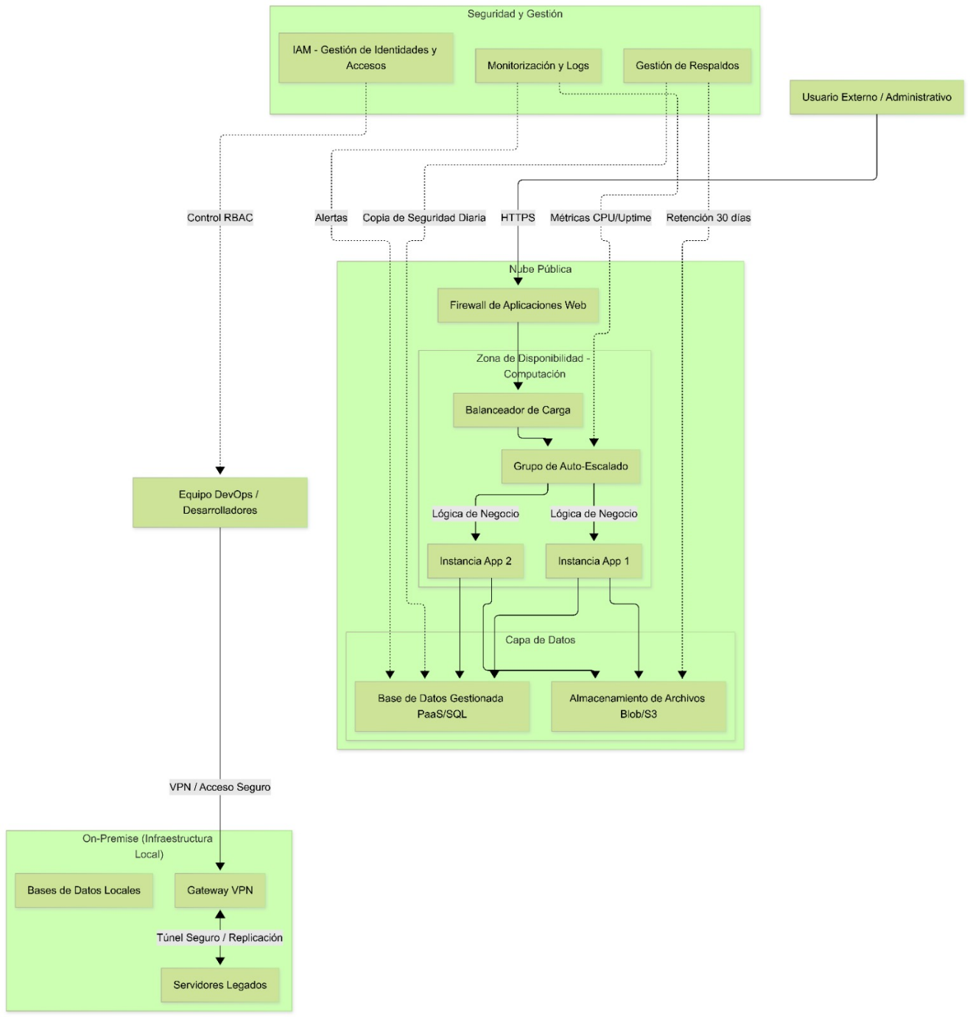

Niveles de servicio (SLA-acuerdos de servicios para los usuarios)
Tipo de nivel de servicio | Compromiso del nivel de servicio
Disponibilidad | - Métrica / Definición: Disponibilidad del servicio en producción (tiempo en que el servicio está accesible y funcional para usuarios finales).  - Fórmula: (Tiempo operativo del servicio / Tiempo total del periodo) × 100.  - Target: ≥ 99.9% mensual para servicios críticos; ≥ 99.5% para servicios no-críticos.  - Medición / Fuente: Monitoreo (agent + synthetic checks) — pings, health checks, URL checks y métricas del proveedor cloud.  - Frecuencia de informe: Diario (dashboard) / Reporte consolidado mensual.  - Responsable: Operaciones Cloud / DevOps.  - Escalamiento: Si disponibilidad mensual < target → notificar a PM y Seguridad en 24 h; plan de corrección en 72 h.
Soporte vía remota y presencial: | Soporte (remoto)  - Métrica / Definición: Tiempos de acknowledgement y resolución de incidentes atendidos de forma remota.  - Niveles de prioridad: P1 (Crítico), P2 (Alta), P3 (Media), P4 (Baja).  - Targets por prioridad:  - P1: Acknowledgement ≤ 15 min; solución temporal ≤ 4 h; solución final ≤ 48 h.  - P2: Acknowledgement ≤ 30 min; resolución ≤ 24 h.  - P3: Acknowledgement ≤ 4 h; resolución ≤ 72 h.  - P4: Acknowledgement ≤ 8 h; resolución ≤ 7 días.  - Medición / Fuente: Sistema ITSM (tickets), logs de sesión remota, registros de soporte.  - Frecuencia: Monitorización continua; KPI report semanal/mensual.  - Responsable: Mesa de Ayuda (1er nivel) / Ingenieros Cloud (2do nivel).  - Escalamiento: Si no hay ack en tiempos indicados → escalado automático a Ingeniero Cloud y PM; si no resuelto en target → reunión diaria hasta resolución.  3) Soporte (presencial)  - Métrica / Definición: Tiempo entre escalamiento a soporte presencial y llegada/fijación de actividad in-situ; tiempo a solución in-sitio.  - Targets por prioridad:  - P1: Despliegue de técnico in-site ≤ 2 horas desde escalamiento (si la ubicación lo permite) y resolución temporal ≤ 8 h; resolución final ≤ 48 h.  - P2: Despliegue in-site ≤ 8 horas; resolución ≤ 48 h.  - P3/P4: Programación según SLA operativo (≤ 5 días).  - Medición / Fuente: Tickets con timestamp, sistema de despacho de campo.  - Frecuencia: Registro en cada incidente; informe mensual.  - Responsable: Soporte de campo / Coordinador de Operaciones.  - Escalamiento: Si no hay desplazamiento en target → escalado al jefe de soporte y PM; activación de contrato de proveedor si aplica.
Confidencialidad  Seguridad | - Métrica / Definición: Incidentes de confidencialidad/violación de datos, cumplimiento de controles (cifrado en reposo y tránsito), auditorías/controles.  - Indicadores y Targets:  - Número de incidentes de confidencialidad por mes: Target = 0.  - Porcentaje de datos cifrados (en tránsito y reposo): Target = 100% para datos sensibles; ≥ 95% para resto.  - Cumplimiento auditorías de configuración/roles (IAM): Revisiones periódicas completadas → 100% de cuentas revisadas mensualmente para accesos administrativos.  - Parches críticos aplicados: Target ≤ 72 h desde publicación.  - Medición / Fuente: SIEM, logs de auditoría, escaneos de configuración, reportes de vulnerabilidades.  - Frecuencia: Alertas en tiempo real; reporte de cumplimiento semanal/mensual.  - Responsable: Equipo de Seguridad / CISO.  - Escalamiento: Cualquier incidente de confidencialidad → Escalado inmediato (0–1 h) a CISO, PM y comité de crisis; activación plan de respuesta a incidentes (IRP).

Niveles de servicio (OLA-acuerdos de servicios respecto a elementos de configuración de infraestructura, aplicaciones, etc.)
Elementos de configuración | Tipo de nivel de servicio y compromiso del nivel de servicio | Métricas de los niveles de servicio
APLICACIONES | Capacidad:  Asegurar recursos suficientes para soportar la carga operativa del servicio. | • Uso promedio de CPU ≤ 70%  • Uso de memoria ≤ 75%  • Uso de almacenamiento ≤ 80%  • Escalamiento automático ejecutado ≤ 10 min
APLICACIONES | Disponibilidad:  Mantener operativos los componentes de infraestructura. | • Disponibilidad de infraestructura ≥ 99.95%  • Tiempo de recuperación ante fallas (RTO) ≤ 4 hrs  • Fallas críticas de infraestructura ≤ 1 por mes
APLICACIONES | Seguridad:  Proteger la infraestructura y los accesos administrativos. | • Parcheo de seguridad aplicado ≤ 72 hrs  • Accesos administrativos auditados ≥ 100%  • Incidentes de seguridad en infraestructura = 0
APLICACIONES | Respaldos:  Garantizar la recuperación de información ante fallas o incidentes. | • Respaldos exitosos ≥ 99%  • Frecuencia de respaldo: diaria  • RPO ≤ 1 hr  • Pruebas de restauración ≥ 1 por trimestre
APLICACIONES | Mantenimiento:  Ejecutar mantenimientos preventivos y correctivos de forma controlada. | • Mantenimientos planificados cumplidos ≥ 95%  • Ventanas de mantenimiento notificadas ≥ 72 hrs antes  • Incidentes post-mantenimiento ≤ 2%
APLICACIONES | Mantenibilidad:  Facilitar la rápida recuperación y modificación de la infraestructura. | • Tiempo promedio de reparación (MTTR) ≤ 4 hrs  • Cambios exitosos ≥ 95%  • Documentación técnica actualizada ≥ 100%
APLICACIONES | Soporte al cliente  Proveer apoyo operativo interno para la atención del servicio. | • Escalamiento interno ≤ 30 min  • Incidentes correctamente canalizados ≥ 98%  • Cumplimiento de OLA ≥ 95%
Niveles de servicio para software/aplicación (bases de datos, plataformas, sistemas, etc.):
 | Capacidad:  Asegurar que las aplicaciones soporten la demanda de usuarios. | • Tiempo de respuesta promedio ≤ 2 seg  • Usuarios concurrentes soportados ≥ 100% de la demanda prevista  • Consumo de recursos por aplicación ≤ 70%
 | Disponibilidad:  Mantener operativas las aplicaciones y sistemas. | • Disponibilidad del software ≥ 99.9%  • Caídas críticas ≤ 1 por mes  • Tiempo de recuperación de aplicación ≤ 2 hrs
 | Seguridad:  Proteger el software contra vulnerabilidades y accesos indebidos. | • Vulnerabilidades críticas corregidas ≤ 72 hrs  • Pruebas de seguridad realizadas ≥ 1 por trimestre  • Incidentes de seguridad en software = 0
 | Respaldos:  Garantizar la recuperación de datos y configuraciones del software. | • Respaldos de bases de datos diarios ≥ 99% exitosos  • RPO ≤ 1 hr  • Restauraciones exitosas ≥ 95%
 | Mantenimiento:  Actualizar y corregir el software de forma controlada. | • Actualizaciones aplicadas según plan ≥ 95%  • Incidentes derivados de cambios ≤ 2%  • Ventanas de mantenimiento cumplidas ≥ 100%
 | Mantenibilidad:  Facilitar la corrección y mejora del software. | • MTTR de fallas de software ≤ 4 hrs  • Cambios exitosos ≥ 95%  • Documentación técnica actualizada ≥ 100%

